Escuela Normal de Educación Preescolar

Licenciatura en Educación Preescolar

Ciclo escolar 2021-2022



**INICIACION AL TRABAJO DOCENTE**

**REFLEXION DE VIDEOS**

3er semestre sección: D #16

Alumna: Lluvia Yamilet Silva Rosas

Docente: ORALIA GABRIELA PALMARES VILLARREAL

Saltillo, Coahuila septiembre 2021

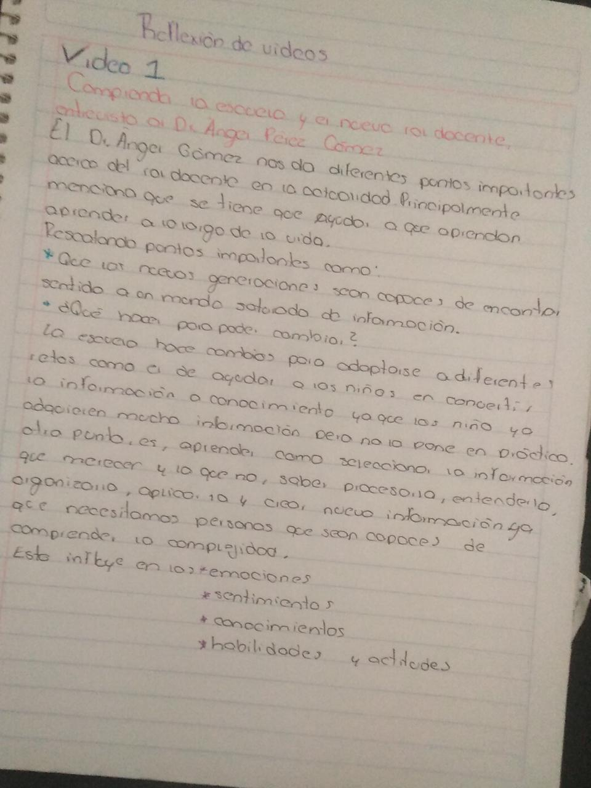VIDEO 1

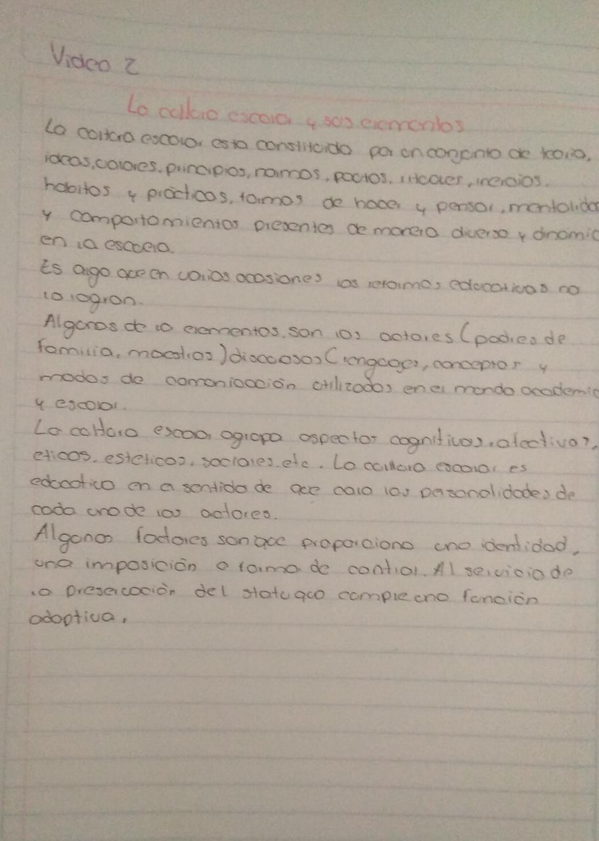VIDEO 2

VIDEO 3

